Аверина Розалия Русламовна,

учитель МАОУ СОШ № 62 города Тюмени

**Маршрутный лист урока русского языка в 8 классе**

Ф.И. ученика____________________________________

Тема урока______________________________________

*1.* *Ключевые понятия*

Однородные члены предложения – это_________________

______________________________________________________________________________________________________

Обобщающие слова – это_____________________________

______________________________________________________________________________________________________

*2. Найдите обобщающие слова при однородных членах предложения и выделите их графически.*

В тихой синеве рассвета открылась передо мной древняя земля: вершины гор, освещенные зарёй, шумящие по гальке прозрачные речки, чинары и магическое свечение неба там, вдали... (К. Паустовский)

Утверждения, находки, удачи, победа, красота – все это сбегается, как ручьи, и образует силу жизнеутверждения. (М. Пришвин)

Общение с окружающим миром: природой, искусством, живыми людьми – обогащает и облагораживает человека.

3. *Работа с правилом.* *Продолжи предложение*:

Если обобщающее слово стоит перед однородными членами, то______________________________________

________________________________________________

Если обобщающее слово стоит после однородных членов, то______________________________________________

________________________________________________

Если обобщающее слово стоит перед однородными членами, но ими не заканчивается предложение, то____

_________________________________________________

_________________________________________________

*4.* *Выполните синтаксический разбор предложения:*

Местоположение усадьбыбыло хорошо: приветливо,

уединенно и привольно. (И.Тургенев)

_________________________________________________________________________________________________________________________________________________________

*5. Работа с текстом.* *Прочитайте, вставьте подходящие по смыслу слова.*

Русские реки

       Друзья, поглядите на карту нашей страны. Сколько на _____ извилистых длинных рек, больших озер! Через просторные степи через зеленую тайгу через холодную безлистную тундру________________________________ проложили свой путь реки. Бесчисленное множество ___________________ малых рек  речушек маленьких лесных ручейков  прозрачных озёр разбросано по великим просторам  нашей страны.  
       В древности плыли гружённые товарами корабли по _____________________________________серебряному Днепру  широкой красавице Волге  пустынным северным рекам. Медом хлебом рыбой солью драгоценными редкостными мехами ______________________________ торговали  русские люди в глубокой старине.  На берегах рек возникли _____________________________________ Киев и Новгород  Псков и Москва.

(По И. Соколову-Микитову)

Слова для справок: разнообразные товары, водоёмы, первые русские города, торговые пути, через необозримые просторы.

Определите тему текста_____________________

_________________________________________________

*Определите стиль текста*_____________________

_________________________________________________

*Докажите это*_______________________________

__________________________________________________

__________________________________________________

*Подчеркните в получившемся тексте однородные члены и обобщающие слова, подпишите части речи.*

*6. Рассмотрите картину Игоря Прищепы «Родной берег». Напишите сочинение-миниатюру (описание природы). Используйте предложения с обобщающими словами при однородных членах.*

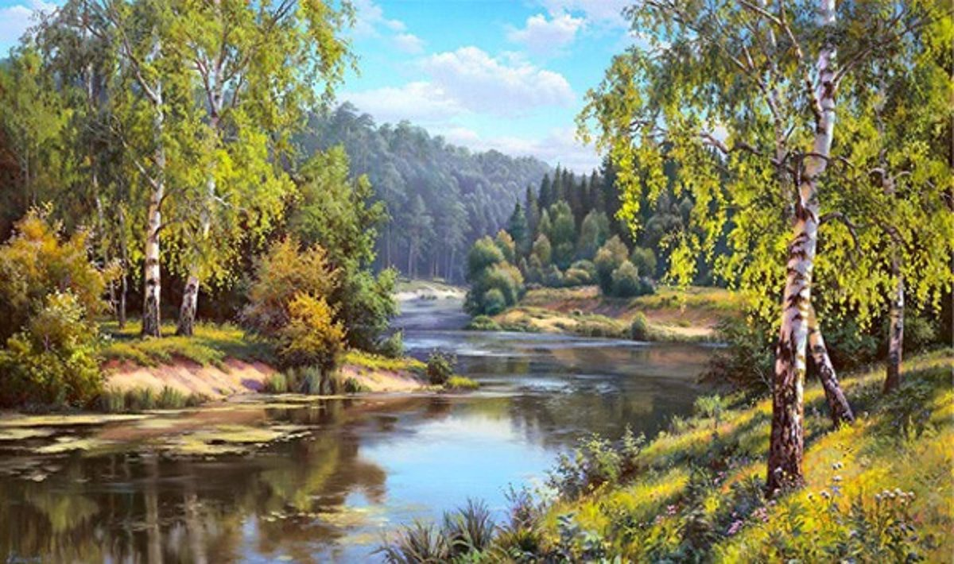

*___________________________________________________________________________________________________________________________________________________________________________________________________________________________________________________________________________________________________________________________________________________________________________________________________________________________________________________________________________________________________________________________________________________________________________*

*7. Рефлексия*

*Я узнал(а)__________________________________________*

*___________________________________________________*

*Было интересно_____________________________________*

*___________________________________________________*

*Было трудно_______________________________________*

*__________________________________________________*